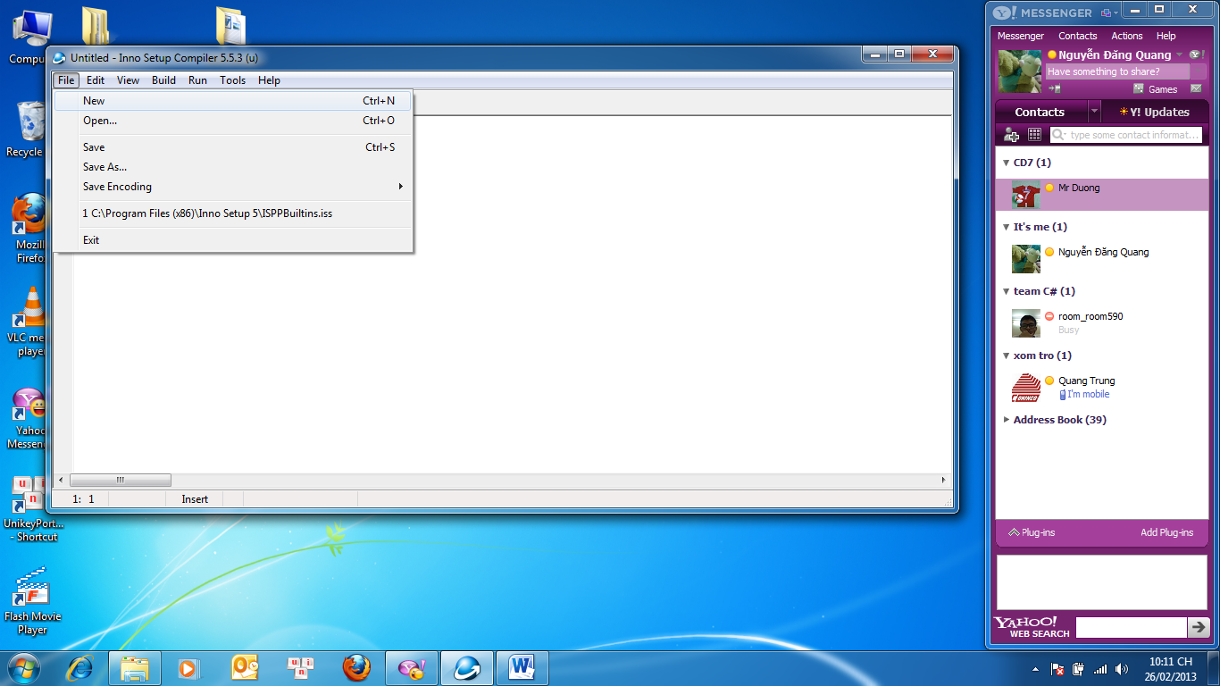

Hình 1 Tạo project

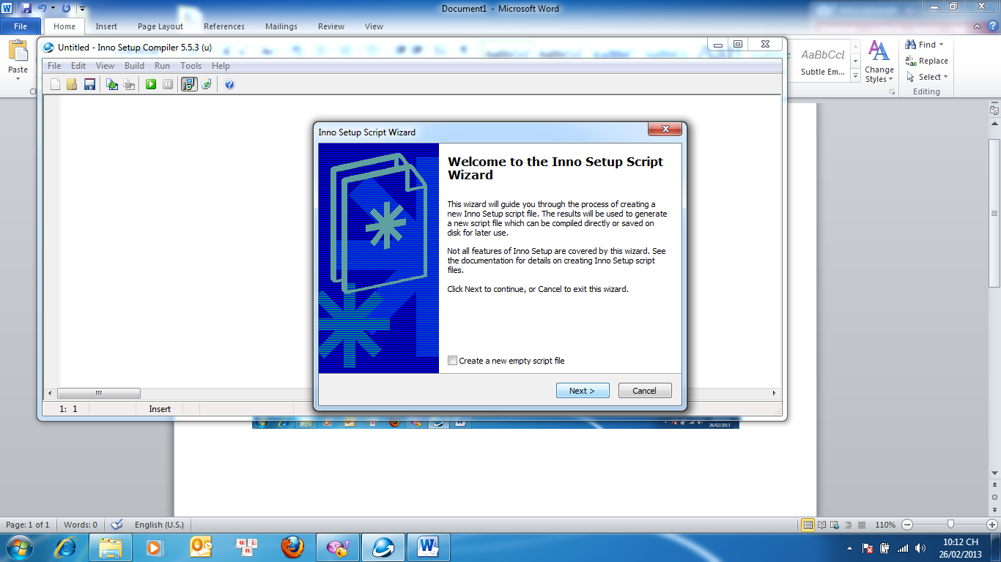

Hình 2 Next

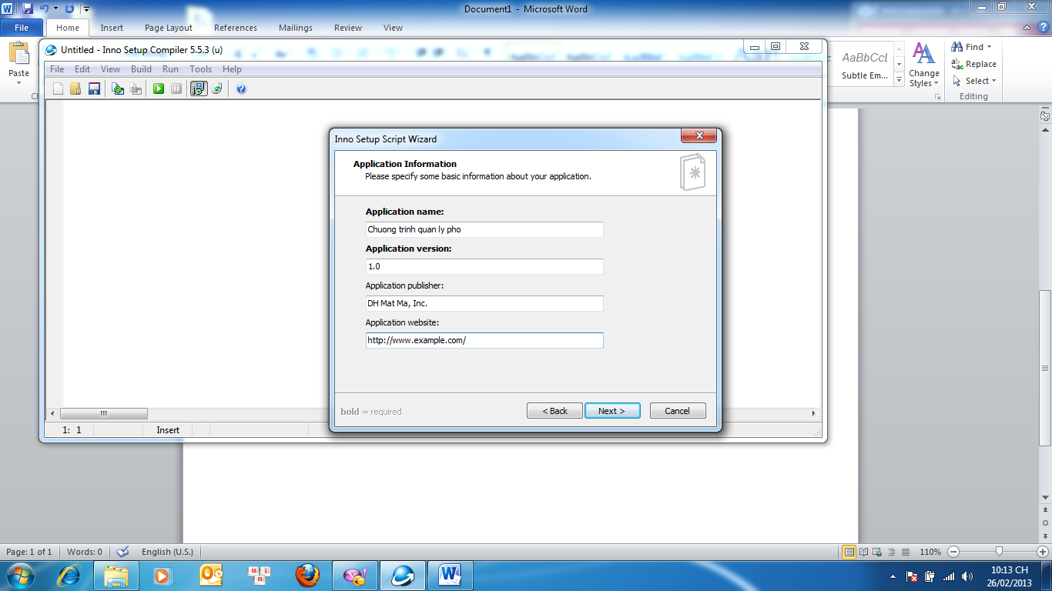

Hình 3 Đặt tên chương trình , phiên bản...

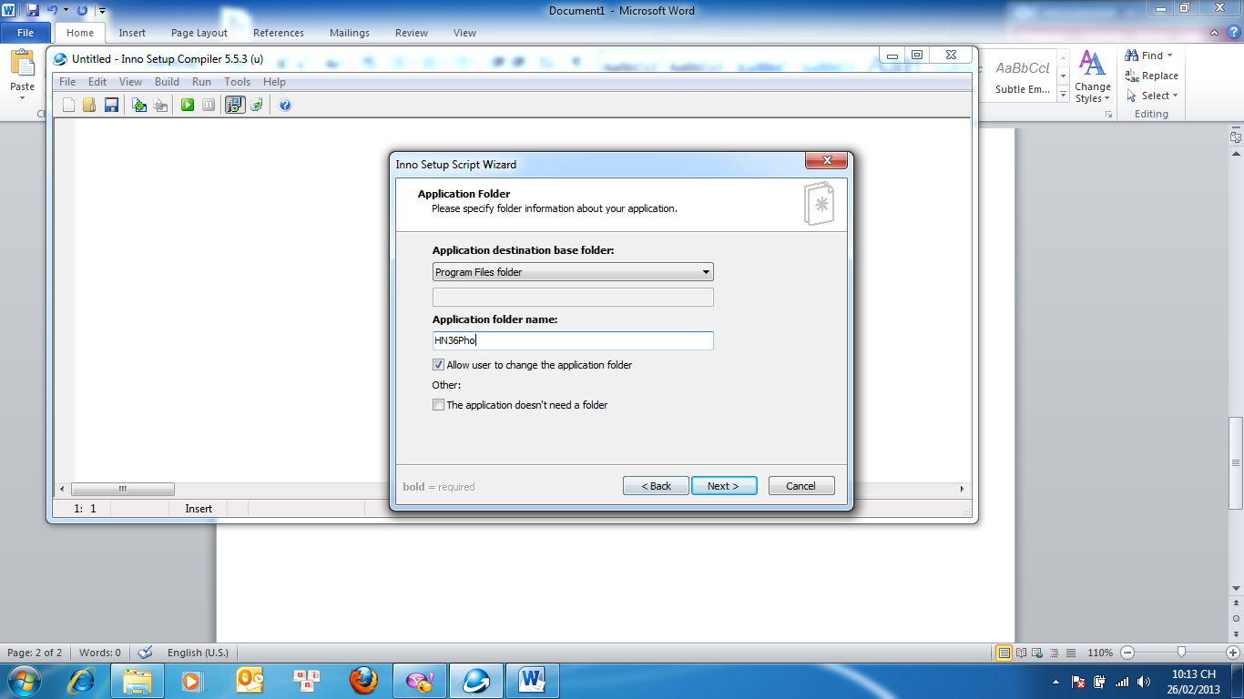

Hình 4 Đặt tên folder sau khi cài đặt sẽ sinh ra

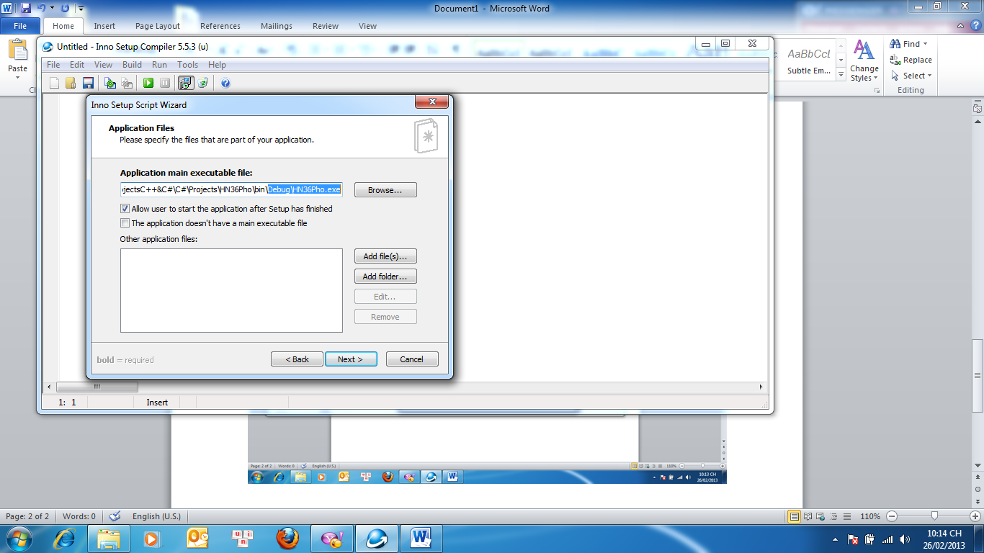

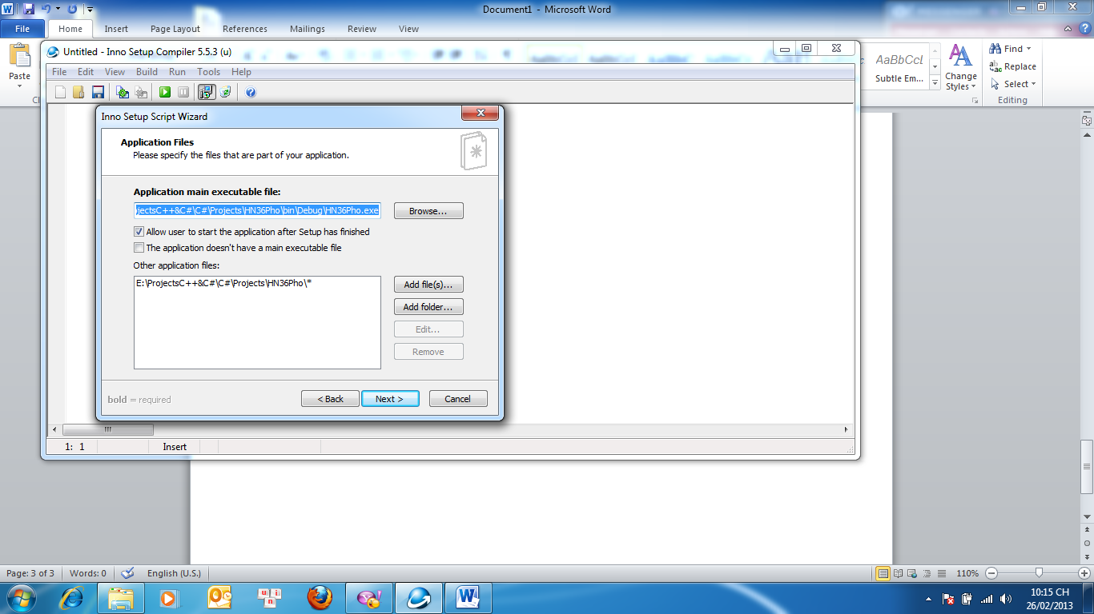

Hình 5 Chọn file exe và các file liên quan, thư mục cần tạo setup

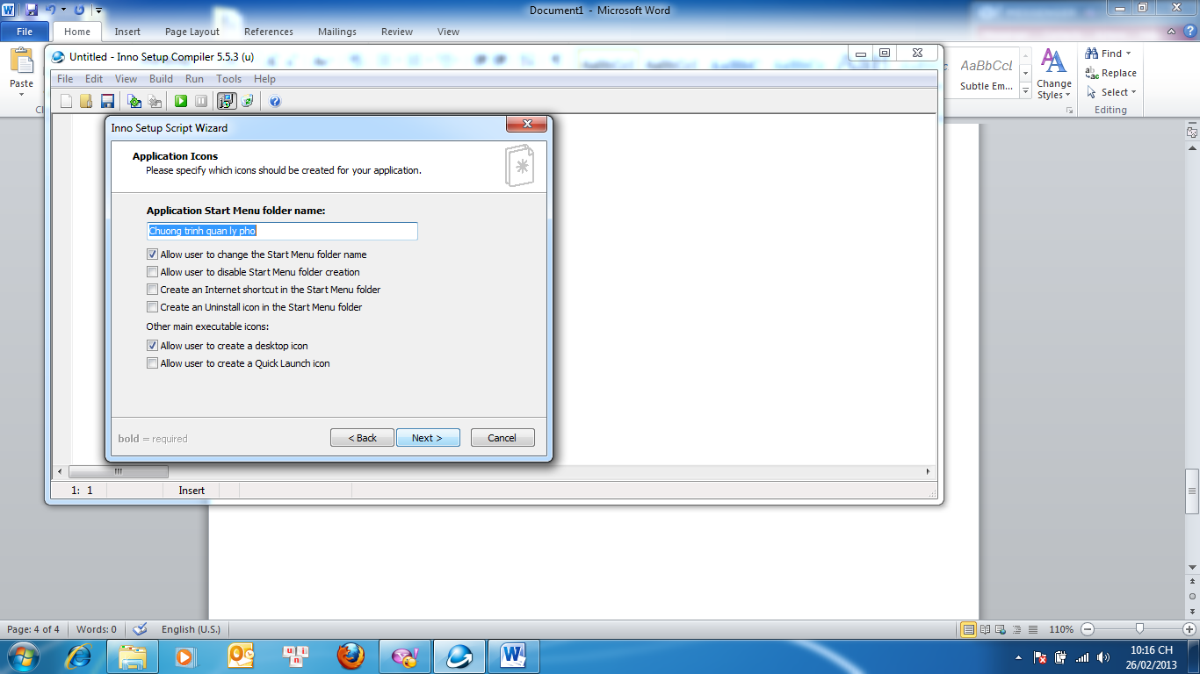

Hình 6Tên chương trình trong menu start sau này

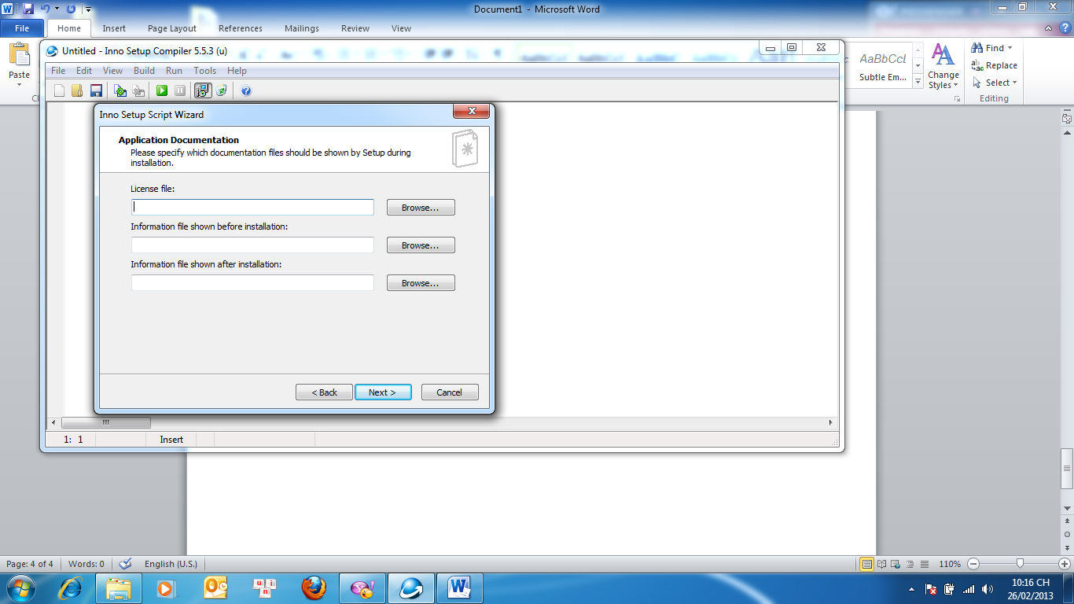

Hình 7 Tạo giấy phép phần mềm,bỏ qua next

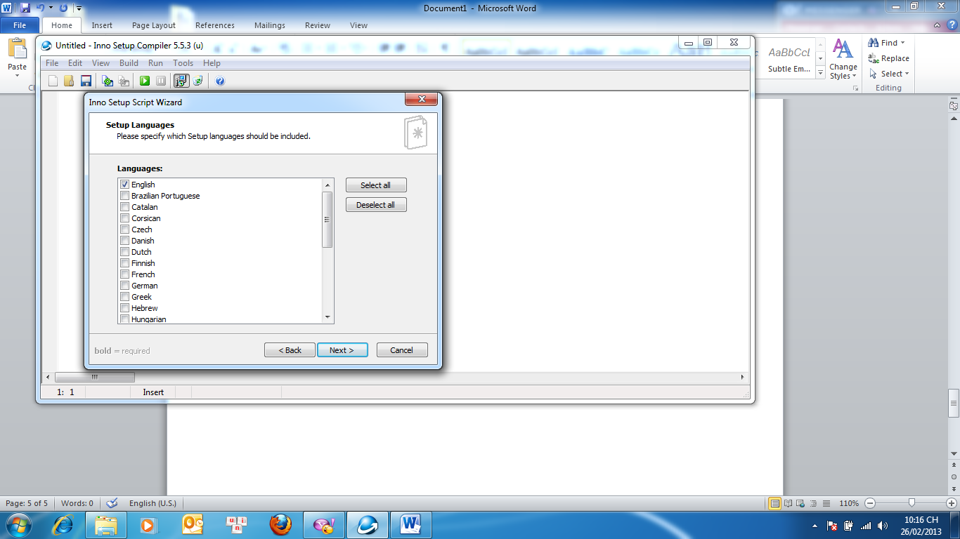

Hình 8 Ngôn ngữ cài đặt

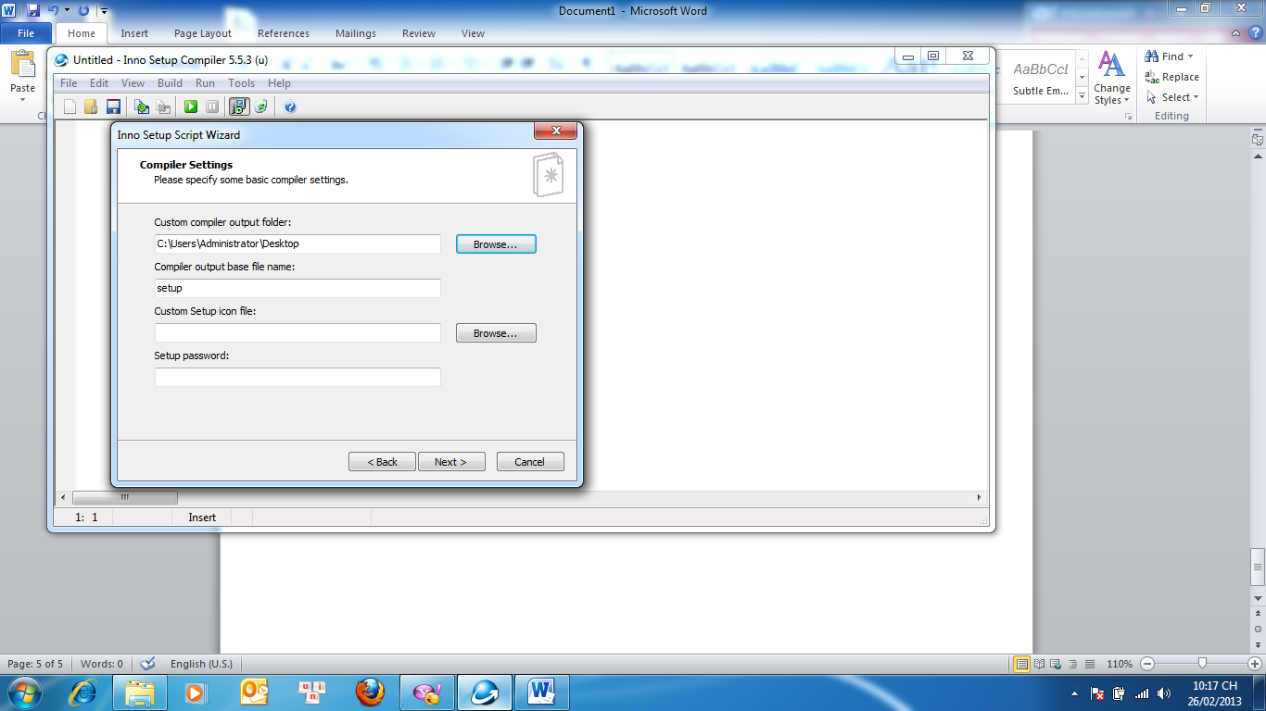

Hình 9 Chọn vị trí sinh ra file setup

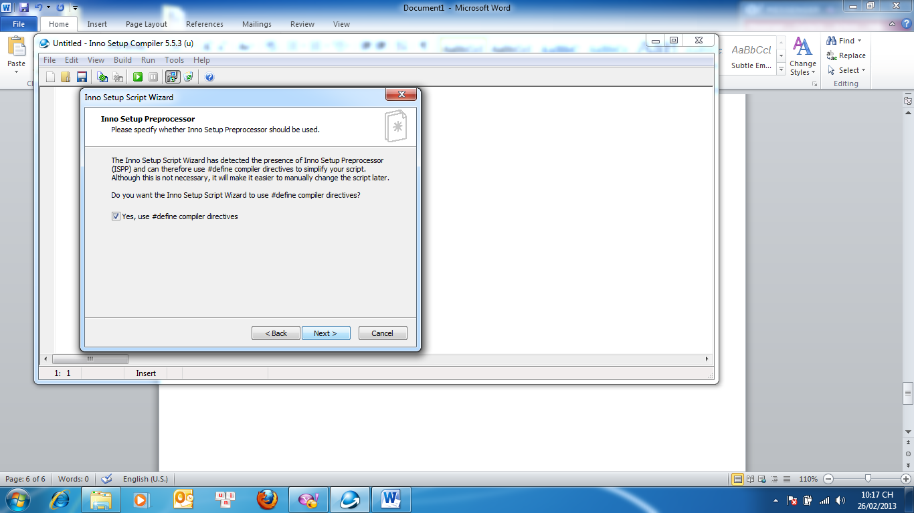

Hình 10 Next

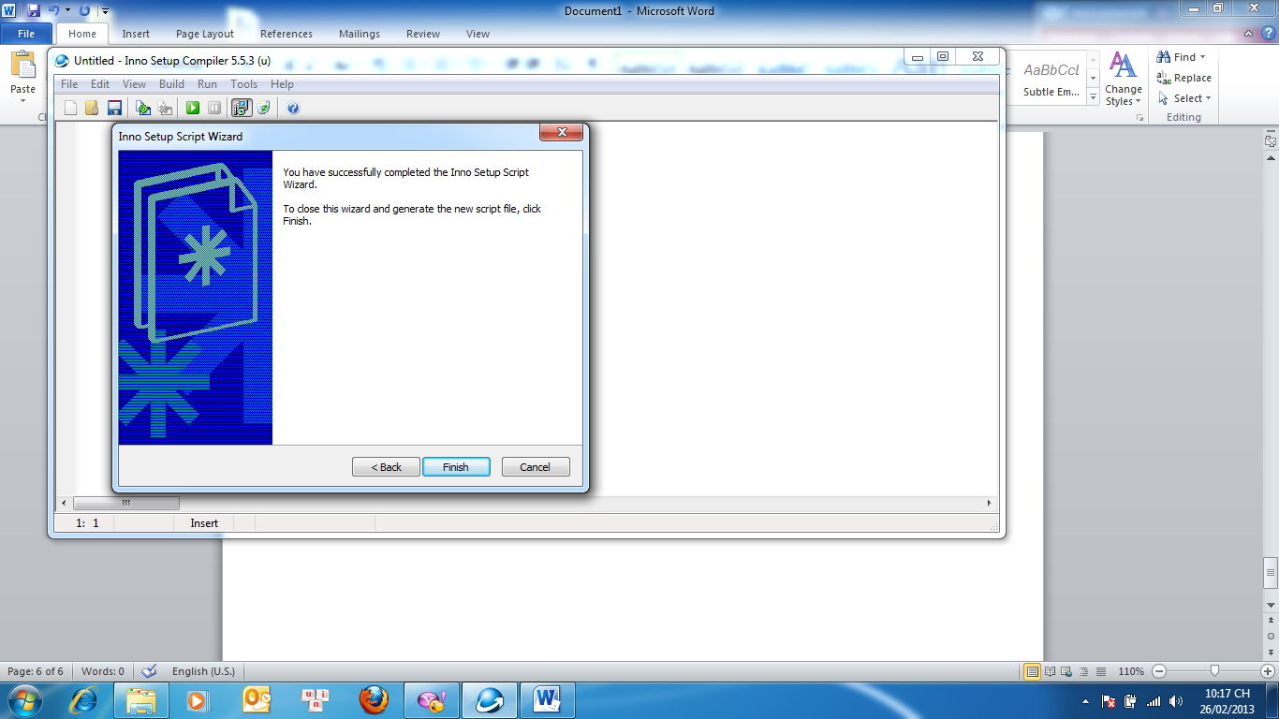

Hình 11 Next

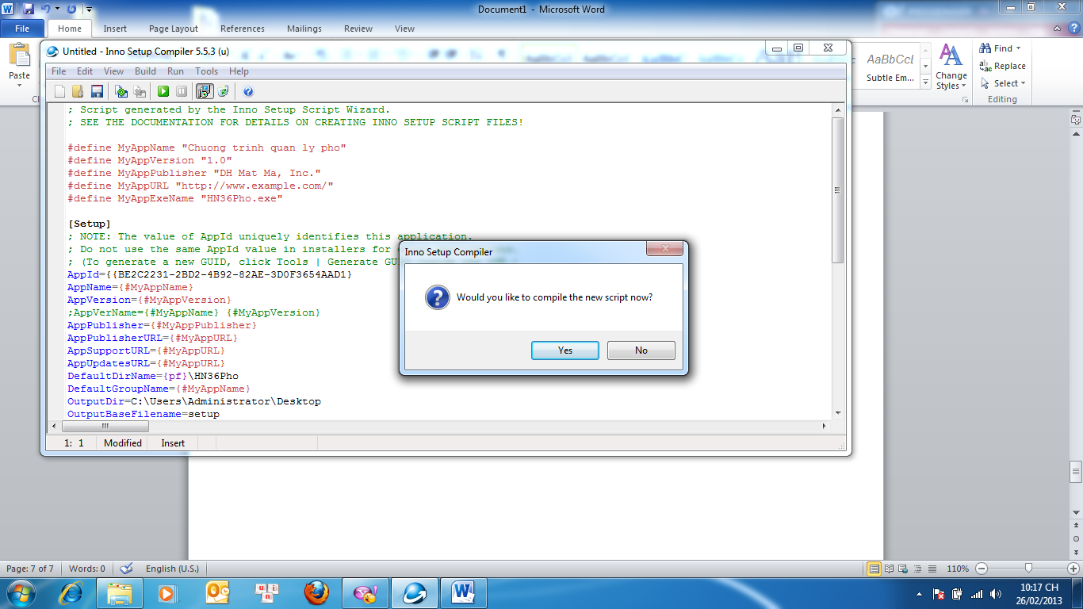

Hình 12 Biên dịch sinh file setup.exe

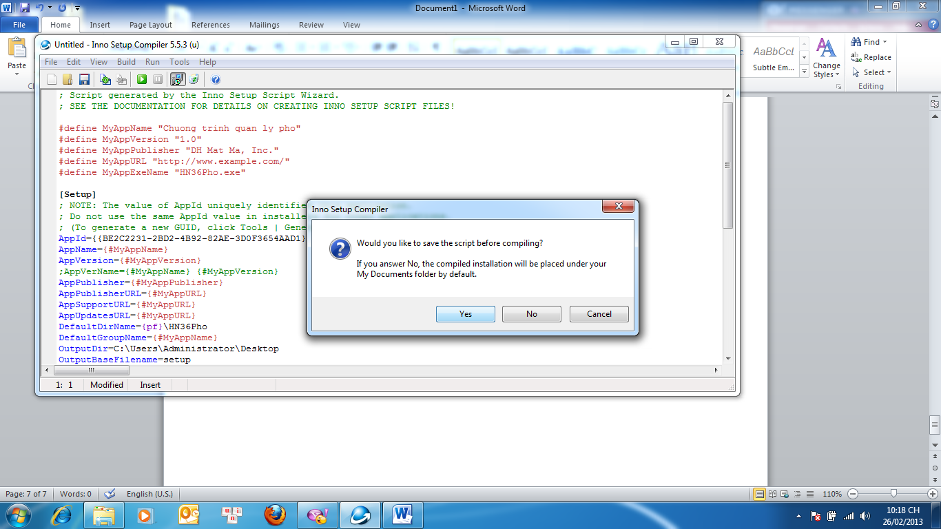

Hình 13 Hỏi có lưu file tạo setup dùng cho lần sau khỏi điền ko?

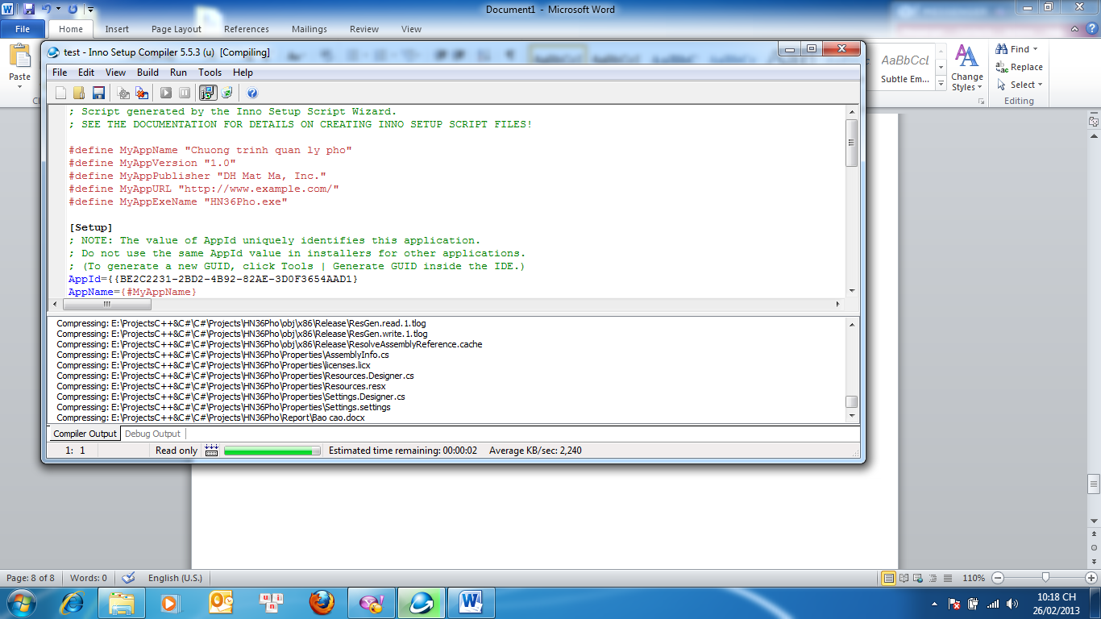

Hình 14 Quá trình tạo setup

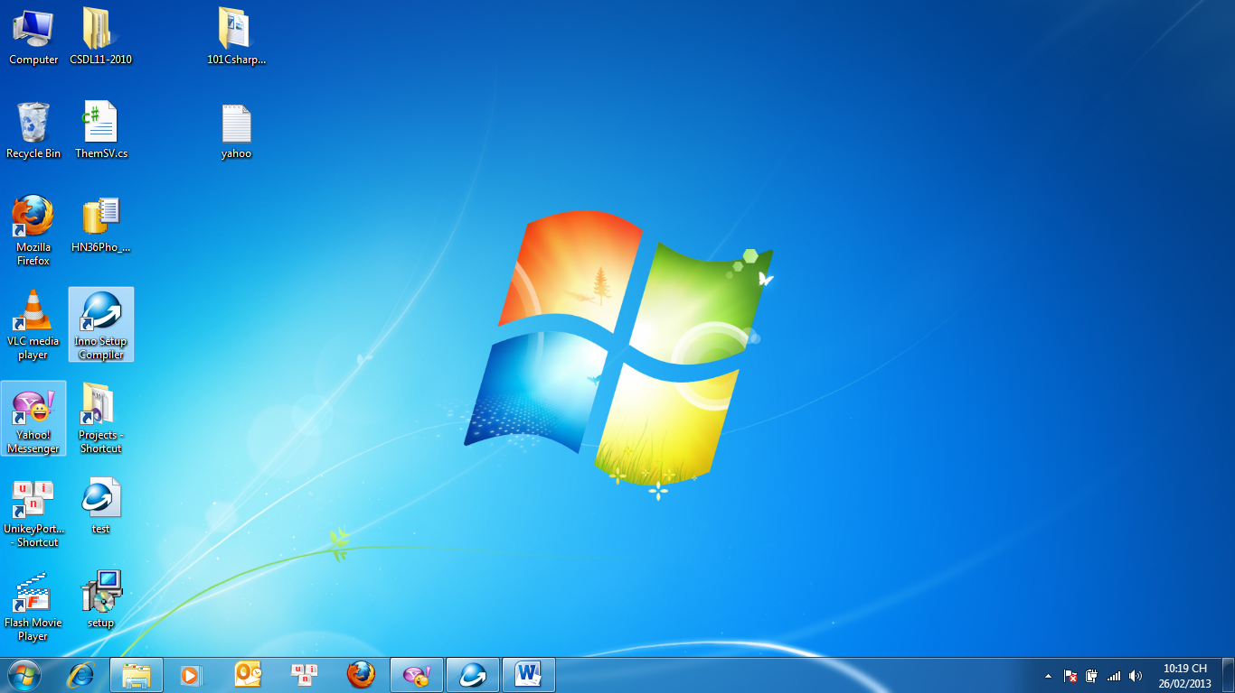

Hình 15 File setup được tạo ra trên màn hình( nơi mình chọn lúc đầu). Có thể dùng được setup rồi